PRESSEINFORMATION 02/2026
Hannover, 13. Januar 2026

Das KALKSANDSTEIN-Planungshandbuch fokussiert in der 8. Auflage auf Nachhaltigkeit und Klimaschutz

Standardwerk zur Kalksandsteinbauweise neu aufgelegt
Der Bundesverband Kalksandsteinindustrie e.V. hat sein zentrales Nachschlagewerk für die Baubranche grundlegend aktualisiert. Die gerade erschienene 8. Auflage des „KALKSANDSTEIN Planungshandbuchs“ wurde nicht nur normativ auf den neuesten Stand gebracht, sondern auch strategisch erweitert: Erstmals widmen sich gleich zwei umfangreiche Kapitel explizit der zukunftssicheren Bauweise sowie dem Klimaschutz. Damit reagiert die Kalksandsteinindustrie auf die gestiegenen Anforderungen an nachhaltiges Planen und Bauen.

Das Handbuch, das sich an Architekten, Ingenieure, Bauausführende sowie Studierende richtet, gilt seit Jahren als etabliertes Standardwerk. Die Neuauflage spiegelt den aktuellen Stand der Technik wider und deckt in nunmehr 16 Kapiteln das gesamte Spektrum des Bauens mit Kalksandstein ab – von der Statik (Eurocode 6) über den Brand- und Schallschutz bis hin zu bauphysikalischen Details wie dem sommerlichen Wärmeschutz.

Der besondere Neuigkeitswert der 8. Auflage liegt in der inhaltlichen Neuausrichtung. Kapitel 1 „Zukunftssichere Kalksandstein-Bauweise“ beleuchtet Entwurfsaspekte für nachhaltige Gebäude, Behaglichkeit, Wirtschaftlichkeit im Lebenszyklus und die Optimierung von Konstruktionen.

Von der Bauphysik zur Ökobilanz

Kapitel 2 „Klimaschutz und Nachhaltigkeit“ liefert das notwendige Rüstzeug für die moderne Planung, inklusive Grundlagen zur Ökobilanzierung, Umweltproduktdeklarationen (EPDs), Wissen über die Recarbonatisierung von Kalksandstein sowie zum Recycling von Mauerwerk.

Die klassischen Kapitel zu Konstruktion, Ausführung und Bemessung wurden von den renommierten Experten komplett überarbeitet und an die geltenden Normen angepasst.

Ein Navigator für die Bauwende

Die Baubranche befindet sich in einem tiefgreifenden Wandel, der Planer vor komplexe Herausforderungen stellt. Hier setzt die neue Publikation an. „Die Anforderungen an das Planen und Bauen verändern sich stetig – sei es durch gesetzliche Vorgaben, technologische Fortschritte oder den wachsenden Fokus auf Klimaschutz“, erklärt Roland Meißner, Geschäftsführer des Bundesverbandes Kalksandsteinindustrie e.V. „In diesem dynamischen Umfeld braucht es verlässliche Werkzeuge. Mit der Erweiterung um die Aspekte der Nachhaltigkeit und Ökobilanzierung geben wir Planern einen Navigator an die Hand, um Wohngebäude zu realisieren, die Wertbeständigkeit und ökologische Verantwortung vereinen. Unser Handbuch zeigt auf, wie Kalksandstein schon heute einen messbaren Beitrag zum klimafreundlichen Bauen leistet.“

Verfügbarkeit: Digital und Print

Um die Arbeit im Planungsalltag zu erleichtern, setzt der Bundesverband auf maximale Flexibilität. Die 8. Auflage ist als gedrucktes Buch beim Verband bestellbar. Zudem stehen das komplette Werk sowie alle Einzelkapitel kostenfrei digital zur Verfügung. Das Planungshandbuch kann unter www.kalksandstein.de heruntergeladen oder bestellt werden.

Zeichen: 2.850


BILD 01:

Titel: Neuauflage für nachhaltiges Planen: Mit der 8. Auflage des KALKSANDSTEIN Planungshandbuchs stellt der Bundesverband Kalksandsteinindustrie e.V. sein zentrales Standardwerk für Architekten und Planer neu auf. Erstmals rücken Nachhaltigkeit, Klimaschutz und zukunftssichere Bauweisen systematisch in den Fokus. Das Planungshandbuch steht unter www.kalksandstein.de kostenfrei zum Download bereit.
Foto: Bundesverband Kalksandsteinindustrie e.V.

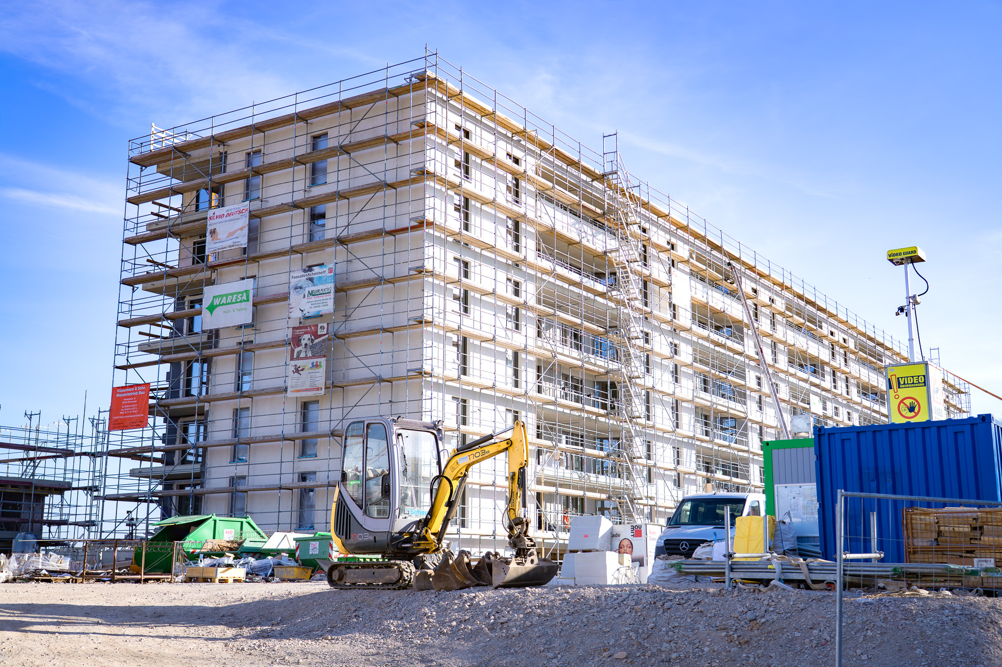

BILD 02:

Titel: Traditionell marktführend im Geschosswohnungsbau: Kalksandstein ist der am häufigsten genutzte Baustoff im mehrgeschossigen Wohnungsbau in Deutschland. Seine hohe Tragfähigkeit, ausgezeichnete bauphysikalische Eigenschaften und die wirtschaftliche Verarbeitung machen ihn zur ersten Wahl für nachhaltige urbane Wohnkonzepte.
Foto: Kimm GmbH & Co. KG



BILD 03:

Titel: „Nachhaltiges Bauen braucht Lösungen, die heute funktionieren und morgen bestehen.“ Roland Meißner, Geschäftsführer des Bundesverbandes Kalksandsteinindustrie e.V., zur strategischen Neuausrichtung des KALKSANDSTEIN Planungshandbuchs und zur Rolle des Baustoffs Kalksandstein für zukunftsfähigen und nachhaltigen Wohnungsbau.
Foto: Bundesverband Kalksandsteinindustrie e.V. | H. Stauch

Über den Bundesverband Kalksandsteinindustrie e.V.:
Der Bundesverband Kalksandsteinindustrie e.V. (BV KSI) mit Sitz in Hannover vertritt die wirtschafts- und sozialpolitischen Interessen von 69 Kalksandsteinwerken im Bundesgebiet. Mit einem Organisationsgrad von über 95 % ist er das Sprachrohr der zweitgrößten deutschen Mauersteinindustrie. Das wirtschaftspolitische Aufgabenspektrum reicht von wirtschaftlichen über technische bis hin zu rechtlichen Themen. So arbeitet der BV KSI beispielsweise in zahlreichen Gremien im Normungsbereich mit. Sozialpolitisch stehen die Zusammenarbeit mit den Berufsgenossenschaften sowie die Unterstützung bei Tarifverhandlungen im Vordergrund. Seit der Gründung im Jahr 1900 ist es das Ziel des Verbandes, die Interessen seiner Mitgliedsunternehmen zu bündeln, zu unterstützen sowie neue Perspektiven zu eröffnen.

